Nodarbinātības valsts aģentūra
PĀRSKATS PAR BEZDARBA SITUĀCIJU VALSTĪ (2022. GADA SEPTEMBRĪ)
RĪGA, 2022. GADA 22. NOVEMBRIS

Pārskats par bezdarba situāciju valstī tiek ievietots Nodarbinātības valsts aģentūras (turpmāk – NVA) mājaslapā kopš 2011.gada augusta. Pārskata sagatavošanā ir izmantota NVA rīcībā esošā informācija par NVA reģistrētajiem bezdarbniekiem un brīvajām darba vietām. Pārskats sniedz informāciju par aktuālo situāciju darba tirgū, reģistrēto bezdarbnieku portretu, reģistrētajām brīvajām darba vietām un informāciju par NVA īstenotajiem pasākumiem.

© Nodarbinātības valsts aģentūra, 2021
K.Valdemāra ielā 38 k-1, Rīgā, LV – 1010
Tālrunis: 371-25685334
E-pasts: nva@nva.gov.lv
Interneta vietne: http://www.nva.gov.lv/
Ziņojumu sagatavoja: E. Jurjāne

Publicēšanas un citēšanas gadījumā atsauce ir obligāta.

Saturs
INFORMĀCIJAS KOPSAVILKUMS 3
LIETOTIE SAĪSINĀJUMI UN APZĪMĒJUMI 4
REĢISTRĒTĀ BEZDARBA LĪMENIS UN BEZDARBNIEKU SKAITS LATVIJĀ 4
REĢISTRĒTĀS DARBA VIETAS VALSTĪ 12
INFORMĀCIJA PAR NVA ĪSTENOTAJIEM PASĀKUMIEM UN DARBIEKĀRTOŠANĀS 16
NVA KLIENTU INTERESE PAR DARBU ĀRZEMĒS 18
APKOPOJOŠĀ STATISTIKA 19

INFORMĀCIJAS KOPSAVILKUMS

- Salīdzinot 2022. gada septembra beigas ar atbilstošo periodu pirms gada, reģistrētā bezdarba līmenis samazinājies par 0,3% punktiem - (no 6,0% uz 5,7%).
- NVA uzskaitē 2022. gada septembra sākumā bija 51 527, savukārt septembra beigās - reģistrēti 50 194 bezdarbnieki. Mēneša laikā reģistrēto bezdarbnieku skaits valstī samazinājies par 1 333 cilvēkiem jeb 2,6%.
- 2022. gada 9 mēnešos NVA reģistrētas 96 082 jaunas brīvās darba vietas, kas ir par 23 737 jeb 32,8% vairāk, salīdzinot ar 2021. gada 9 mēnešiem. 2022. gada septembra beigās bija reģistrētas aktuālas 29 246 brīvās darba vietas, kas ir par 5 629 jeb 23,8% vairāk, salīdzinot ar 2021. gada septembri.
- Kopumā 2022. gada 9 mēnešos bezdarbnieka statuss piešķirts 65 613 personām, tas ir, par 3 092 personu vairāk, salīdzinot ar iepriekšējā gada atbilstošo periodu. Savukārt, bezdarbnieka statuss noņemts 76 196 personām, tas ir, par 1 385 personām mazāk, salīdzinot ar 2021. gada atbilstošo periodu.
- Vidējais bezdarba ilgums 2022. gada septembra beigās bija 142 dienas jeb gandrīz 5 mēneši, kas, salīdzinot ar atbilstošo periodu pirms gada, ir par 42 dienām mazāk.
- 2022. gada 9 mēnešos dalību NVA pasākumos uzsāka/saņēma pakalpojumus (t.sk. KPP un karjeras konsultācijas) 50 495 personas (unikālās personas), kas piedalījās 76 554 aktivitātē.
- 2022. gada 9 mēnešos darbā iekārtojušies 44 570 bezdarbnieks, no kuriem 4 863 (11%) bezdarbnieki ir iekārtojušies darbā pēc kāda aktīvā NVA pasākuma pabeigšanas (izņemot KPP informatīvās dienas).

LIETOTIE SAĪSINĀJUMI UN APZĪMĒJUMI

Bezdarbnieks | - persona, kas pēc reģistrēšanās NVA atbilstoši Bezdarbnieku un darba meklētāju atbalsta likuma nosacījumiem ir ieguvusi bezdarbnieka statusu
ABI | - Atbalsts bezdarbnieku izglītībai
CSP | - Centrālā statistikas pārvalde
CVVP | - CV un vakanču portāls
EURES | - Eiropas Nodarbinātības dienestu tīkls
KPP | - Konkurētspējas paaugstināšanas pasākumi
LR | - Latvijas Republika
NVA | - Nodarbinātības valsts aģentūra
NVO | - Nevalstiskās organizācijas
SDB | - Subsidētās darbavietas bezdarbniekiem

REĢISTRĒTĀ BEZDARBA LĪMENIS UN BEZDARBNIEKU SKAITS LATVIJĀ
 | Attēls 1.
Reģistrētā bezdarba līmenis valstī 2022. gada septembra beigās bija 5,7% (reģistrēto bezdarbnieku īpatsvars darbspējas vecumā ekonomiski aktīvo iedzīvotāju kopskaitā).  Zemākais bezdarba līmenis 2022. gada septembrī reģistrēts Rīgas reģionā – 4,2%, bet augstākais bezdarba līmenis bija Latgales reģionā – 12,4%. Vidzemes reģionā bezdarba līmenis septembra beigās bija 5,9%, Kurzemes reģionā – 5,6% un Zemgales reģionā – 5,3%. | 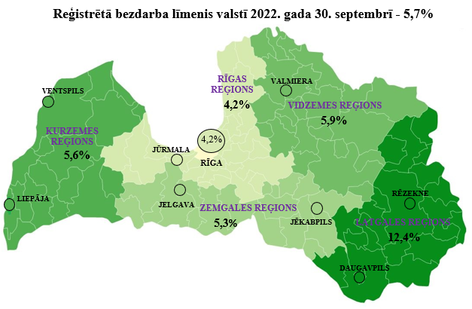

Attēls 2.
Reģistrētā bezdarba līmenis reģionos
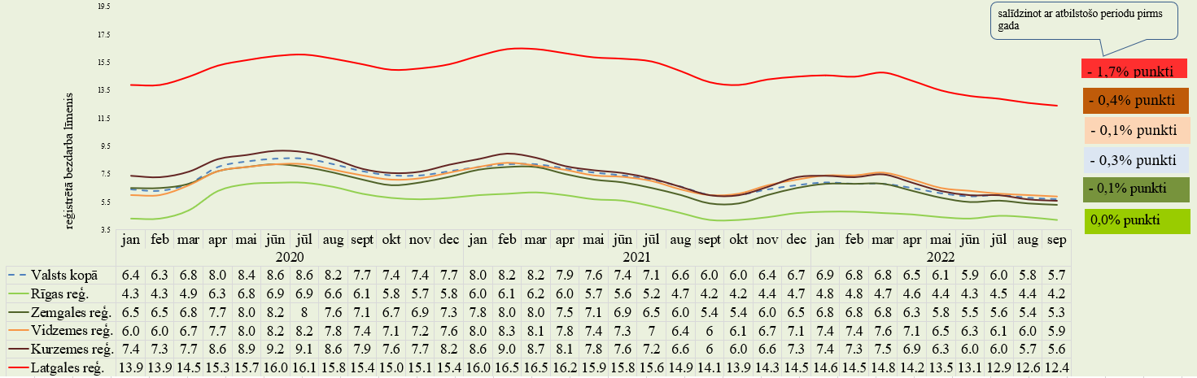

Tabula 1.
Reģistrētā bezdarba līmenis mēneša beigās, %
Mēneši
Gadi | Jan | Feb | Mar | Apr | Mai | Jūn | Jūl | Aug | Sep | Okt | Nov | Dec
2008 | 5,0 | 5,0 | 4,9 | 4,8 | 4,8 | 4,9 | 5,1 | 5,2 | 5,3 | 5,6 | 6,1 | 7,0
2009 | 8,3 | 9,5 | 10,7 | 11,0 | 11,3 | 11,5 | 11,8 | 12,3 | 13,2 | 14,1 | 15,1 | 16,0
2010 | 16,6 | 17,1 | 17,3 | 16,7 | 16,2 | 15,6 | 15,3 | 15,0 | 14,6 | 14,3 | 14,3 | 14,3
2011 | 14,5 | 14,5 | 14,4 | 13,9 | 13,2 | 12,6 | 12,1 | 11,8 | 11,6 | 11,5 | 11,5 | 11,5
2012 | 11,7 | 11,8 | 11,7 | 11,3*/  12,9** | 12,3 | 11,9 | 11,6 | 11,3 | 11,0 | 10,7 | 10,6 | 10,5
2013 | 10,9 | 10,9 | 10,8 | 10,4 | 9,9 | 9,6 | 9,5 | 9,3 | 9,1 | 9,1 | 9,3 | 9,5
2014 | 9,8 | 9,9 | 9,8 | 9,6 | 9,1 | 8,9 | 8,6 | 8,4 | 8,2 | 8,2 | 8,3 | 8,5
2015 | 9,0 | 9,1 | 9,2 | 8,8 | 8,6 | 8,6 | 8,6 | 8,5 | 8,3 | 8,3 | 8,4 | 8,7
2016 | 9,1 | 9,2 | 9,1 | 8,8 | 8,4 | 8,3 | 8,3 | 8,1 | 7,9 | 7,9 | 8,0 | 8,4
2017 | 8,5 | 8,4 | 8,3 | 7,8 | 7,4 | 7,2 | 7,1 | 6,9 | 6,6 | 6,6 | 6,7 | 6,8
2018 | 7,0 | 7,1 | 7,0 | 6,7 | 6,4 | 6,4 | 6,4 | 6,3 | 6,1 | 6,1 | 6,2 | 6,4
2019 | 6,7 | 6,7 | 6,6 | 6,3 | 6,1 | 6,0 | 6,0 | 5,9 | 5,7 | 5,7 | 5,8 | 6,2
2020 | 6,4 | 6,3 | 6,8 | 8,0 | 8,4 | 8,6 | 8,6 | 8,2 | 7,7 | 7,4 | 7,4 | 7,7
2021 | 8,0 | 8,2 | 8,2 | 7,9 | 7,6 | 7,4 | 7,1 | 6,5 | 6,0 | 6,0 | 6,4 | 6,7
2022 | 6,9 | 6,8 | 6,6***/  6,8**** | 6,5 | 6,1 | 5,9 | 6,0 | 5,8 | 5,7
* Reģistrētā bezdarba līmenis valstī 2012. gada aprīļa beigās bija 11,3% (bezdarbnieku īpatsvars ekonomiski aktīvo iedzīvotāju kopskaitā pirms CSP veiktā pārrēķina atbilstoši tautas skaitīšanas datiem). Valstī bezdarba līmenis salīdzinājumā ar 2012. gada martu samazinājās par 0,4 % punktiem.
** Ņemot vērā aktualizēto ekonomiski aktīvo iedzīvotāju skaitu, bezdarba līmenis 2012. gada aprīļa beigās ir 12,9%, kas ir par 1,6 % punktiem augstāks, nekā rēķinot pēc iepriekš izmantotā ekonomiski aktīvo iedzīvotāju skaita. CSP aktualizētais ekonomiski aktīvo iedzīvotāju skaits tiks izmantots bezdarba līmeņa aprēķināšanai 2012. gada aprīlī un turpmākos mēnešos.
*** Reģistrētā bezdarba līmenis valstī 2022. gada marta beigās bija 6,6% (bezdarbnieku īpatsvars ekonomiski aktīvo iedzīvotāju kopskaitā pirms CSP veiktā pārrēķina). Valstī bezdarba līmenis salīdzinājumā ar 2022. gada februāri samazinājās par 0,2% punktiem.
**** Ņemot vērā aktualizēto ekonomiski aktīvo iedzīvotāju skaitu, bezdarba līmenis 2022. gada marta beigās ir 6,8%, kas ir par 0,2 % punktiem augstāks, nekā rēķinot pēc iepriekš izmantotā ekonomiski aktīvo iedzīvotāju skaita. CSP aktualizētais ekonomiski aktīvo iedzīvotāju skaits tiks izmantots bezdarba līmeņa aprēķināšanai 2022. gada martā un turpmākos mēnešos.

NVA uzskaitē 2022. gada septembra sākumā bija 51 527, savukārt septembra beigās - reģistrēti 50 194 bezdarbnieki. Mēneša laikā reģistrēto bezdarbnieku skaits valstī samazinājies par 1 333 cilvēkiem jeb 2,6%.
Tabula 2.
Bezdarbnieku skaits (uz mēneša beigām)
Mēneši
Gadi | Jan | Feb | Mar | Apr | Mai | Jūn | Jūl | Aug | Sep | Okt | Nov | Dec
2008 | 53 325 | 53 429 | 52 806 | 52 897 | 52 213 | 54 012 | 55 436 | 56 333 | 57 644 | 61 049 | 67 065 | 76 435
2009 | 90 436 | 103 731 | 116 768 | 123 127 | 126 595 | 129 269 | 132 519 | 137 586 | 147 754 | 157 897 | 169 236 | 179 235
2010 | 186 295 | 192 032 | 194 253 | 189 881 | 183 476 | 176 879 | 173 301 | 169 676 | 165 386 | 162 497 | 161 816 | 162 463
2011 | 164 551 | 164 880 | 163 454 | 157 857 | 149 600 | 142 428 | 137 638 | 134 175 | 131 659 | 130 541 | 130 240 | 130 296
2012 | 132 575 | 133 413 | 132 158 | 127 783 | 121 994 | 117 606 | 114 689 | 111 542 | 108 322 | 105 670 | 104 414 | 104 052
2013 | 107 488 | 107 687 | 107 063 | 102 760 | 97 769 | 94 754 | 92 975 | 91 202 | 89 435 | 89 616 | 91 619 | 93 321
2014 | 96 762 | 97 736 | 96 496 | 92 010 | 87 780 | 85 296 | 83 163 | 80 938 | 79 104 | 79 183 | 79 869 | 82 027
2015 | 86 246 | 87 873 | 86 604 | 82 833 | 80 567 | 80 688 | 80 671 | 79 825 | 78 557 | 78 052 | 79 153 | 81 780
2016 | 85 452 | 86 581 | 85 414 | 82 268 | 79 092 | 78 164 | 77 425 | 75 664 | 74 357 | 74 053 | 75 348 | 78 357
2017 | 80 016 | 79 152 | 76 431 | 71 705 | 68 439 | 66 708 | 65 554 | 63 717 | 61 461 | 61 014 | 61 538 | 63 121
2018 | 65 136 | 65 282 | 64 631 | 61 882 | 59 548 | 59 119 | 58 888 | 58 051 | 56 734 | 56 726 | 57 455 | 59 588
2019 | 61 951 | 62 477 | 61 244 | 58 188 | 56 105 | 55 750 | 55 373 | 54 390 | 52 595 | 52 651 | 53 783 | 57 808
2020 | 58 832 | 58 247 | 61 926 | 72 917 | 76 440 | 78 266 | 77 998 | 75 013 | 70 306 | 67 124 | 67 518 | 69 605
2021 | 72 612 | 74 494 | 74 232 | 71 376 | 68 765 | 67 307 | 64 392 | 59 040 | 54 524 | 54 042 | 57 536 | 60 774
2022 | 62 270 | 61 813 | 60 199 | 57 223 | 53 825 | 52 257 | 52 766 | 51 527 | 50 194

Kopumā 2022. gada 9 mēnešos bezdarbnieka statuss piešķirts 65 613 personām, tas ir, par 3 092 personu vairāk, salīdzinot ar iepriekšējā gada atbilstošo periodu. Savukārt, bezdarbnieka statuss noņemts 76 196 personām, tas ir, par 1 385 personām mazāk, salīdzinot ar 2021. gada atbilstošo periodu.

Attēls 3.
Piešķirts-noņemts statuss
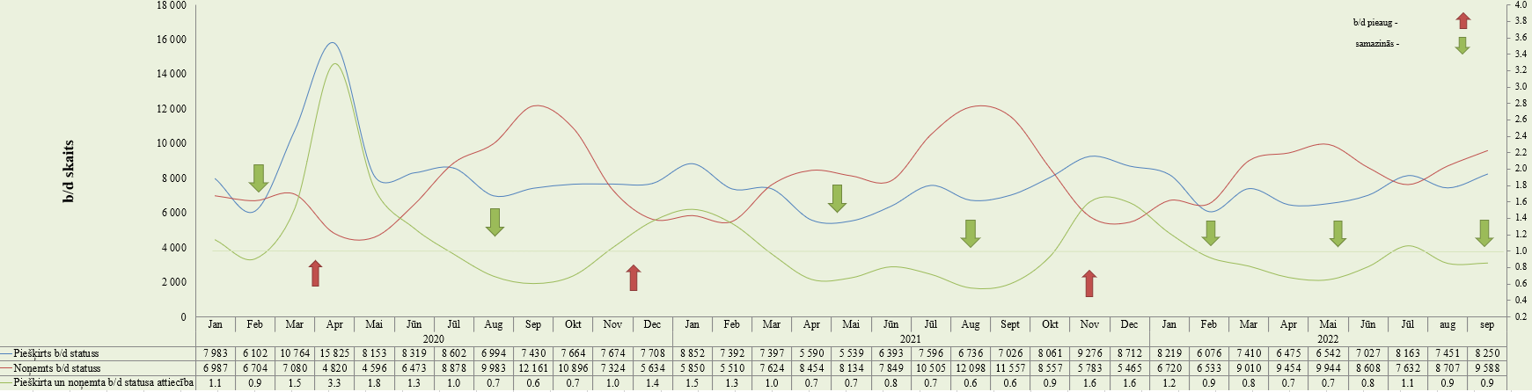

Salīdzinot ar iepriekšējo ceturksni, bezdarbnieka statusu ieguvušo skaits 2022. gada 3. ceturksnī samazinājies par 25% Latgales reģionā, bet pārējos reģionos palielinājies: Rīgas reģionā par 161%, Vidzemes - 15%, savukārt Kurzemes par 6%, Zemgales reģionos par 6%. Salīdzinot ar iepriekšējo ceturksni, sadalījumā pēc pēdējās nodarbošanās (profesijas) vairāk statusu ieguvuši: palīgstrādnieks – 262, pirmsskolas izglītības skolotājs – 88, pārdevējs konsultants – 79, pedagogs– 66, mazumtirdzniecības veikala pārdevējs – 66, biroja administrators– 58, kokapstrādes iekārtu operators – 57, viesmīlis - 53.
Attēls 4.
Piešķirts bezdarbnieka statuss pārskata periodā
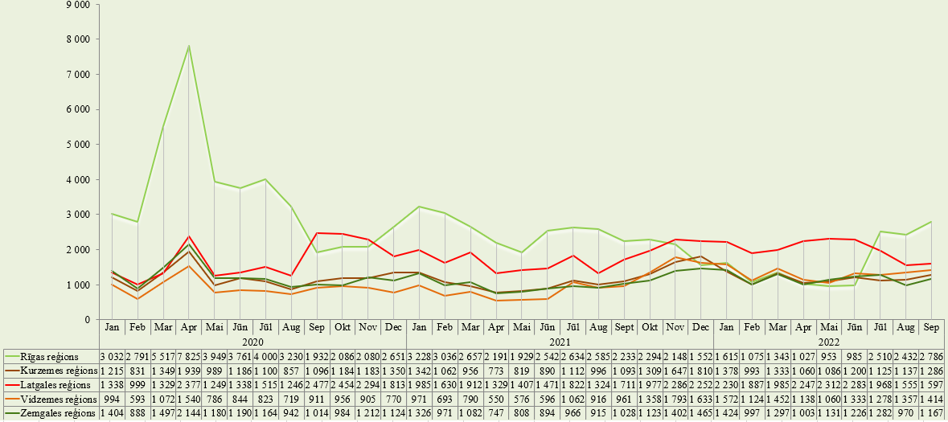

2022. gada 9 mēnešos NVA saņemti 39 312 e-iesniegumi statusa iegūšanai, kas, salīdzinot ar atbilstošo periodu pirms gada, ir par 1 620 e-iesniegumiem vairāk.

Attēls 5.
E-iesniegumu skaits statusa iegūšanai
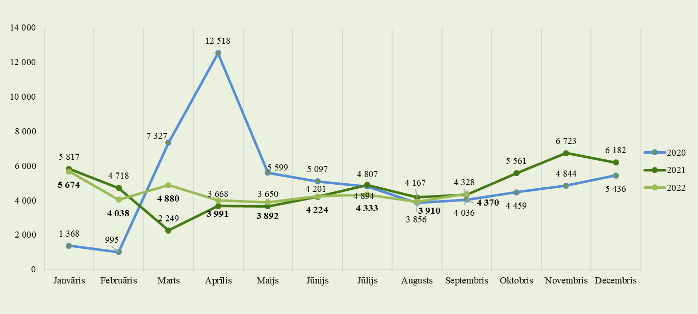

Izmantojot NVA CV un vakanču portāla e-pakalpojumu ”Pieteikšanās bezdarbnieka vai darba meklētāja statusam”, 2022. gada 9 mēnešos saņemti 38 864 e-iesniegumi statusa iegūšanai, kas, salīdzinot ar atbilstošo periodu pirms gada, ir par 6 942 e-iesniegumiem vairāk.

Bezdarbnieka statistiskais portrets

No reģistrēto bezdarbnieku kopskaita (50 194) 2022. gada septembra beigās 56,7% (28 472) bija sievietes, bet 43,3% (21 722) - vīrieši.
2022. gada septembra beigās vairāk kā puse reģistrēto bezdarbnieku bija ar bezdarba ilgumu līdz 6 mēnešiem – 29 535 jeb 58,8%. Mēneša laikā bezdarbnieku skaits šajā grupā samazinājās par 455 personām jeb 1,5%. Savukārt 19,9% (9 975) reģistrēto bezdarbnieku bija ar bezdarba ilgumu no 6 līdz 12 mēneši. No gada līdz 3 gadiem - 12,6% (6 330), bet 8,7% (4 354) - vairāk par 3 gadiem.
Attēls 6.
Mēneša beigās reģistrēto bezdarbnieku skaits sadalījumā pēc bezdarba ilguma un vīriešu īpatsvars
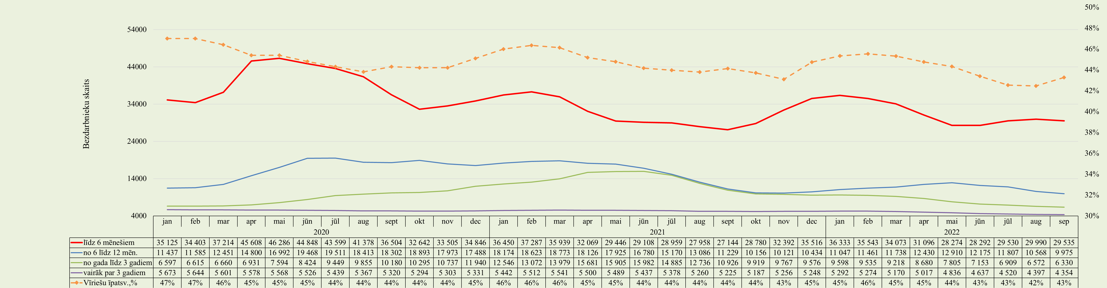
Vidējais bezdarba ilgums 2022. gada septembra beigās bija 142 dienas jeb gandrīz 5 mēneši, kas, salīdzinot ar atbilstošo periodu pirms gada, ir par 42 dienām mazāk.

Attēls 7.
Vidējais bezdarba ilgums
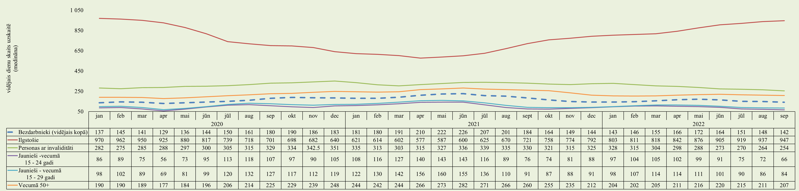

Attēls 8.
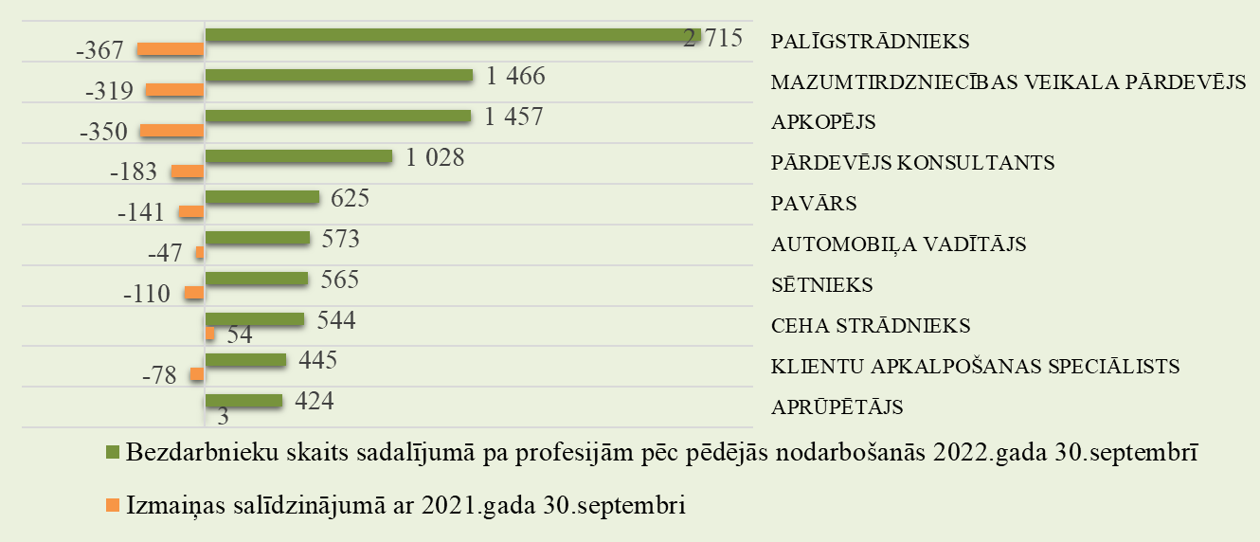
Reģistrēto bezdarbnieku skaits sadalījumā pa profesijām pēc pēdējās nodarbošanās 2022. gada septembra beigās (lielākais skaits): palīgstrādnieks - 2 715 (5%), mazumtirdzniecības veikala pārdevējs – 1 466 (3%), apkopējs – 1 457 (3%). Salīdzinot ar atbilstošo periodu pirms gada, lielākais pieaugums vērojams bezdarbnieku skaitā, kam pēdējā nodarbošanās (profesija) bija kokapstrādes iekārtu operators – 58, ceha strādnieks – 54, pedagogs – 47, pirmsskolas izglītības skolotājs – 45, autokrāvēja vadītājs – 34, tirdzniecības pārdevējs - 34, savukārt lielākais samazinājums bezdarbnieku skaitā, sadalījumā pēc pēdējās nodarbošanās: palīgstrādnieks – 367, apkopējs – 350, mazumtirdzniecības veikala pārdevējs – 319, pārdevējs konsultants – 183, pavārs - 141.
Bezdarbnieku skaits 2022. gada 30. septembrī sadalījumā pēc pēdējās nodarbošanās profesijas TOP 10 salīdzinājumā ar 2021. gada 30. septembri
Reģistrēto bezdarbnieku kopskaitā 2022. gada septembra beigās lielāko īpatsvaru veidoja bezdarbnieki ar profesionālo izglītību – 16 205 bezdarbnieki, kas ir 32,3% no kopējā reģistrēto bezdarbnieku skaita, no kuriem nedaudz vairāk kā puse (54,5%) ir vecumā 50 gadi un vairāk. Bezdarbnieku kopskaits 2022. gada septembra beigās 12 826 (25,6%) bija bezdarbnieki ar vispārējo vidējo izglītību, 12 101 (24,1%) – ar augstāko izglītību, 7 874 (15,7%) – ar pamatizglītību.
Salīdzinot 2022. gada septembra beigās NVA uzskaitē reģistrētos bezdarbniekus sadalījumā pēc iegūtās izglītības ar atbilstošo periodu pirms gada - bezdarbnieku ar augstāko izglītību īpatsvars pieaudzis par 3,0% punktiem, savukārt samazinājies bezdarbnieku īpatsvars ar profesionālo izglītību – par 1,6% punktiem, ar pamatizglītību – par 0,9% punktiem, ar vispārējo vidējo izglītību - par 0,4% punktiem.

Attēls 9.
Bezdarbnieki sadalījumā pēc iegūtās izglītības (% uz perioda beigām)
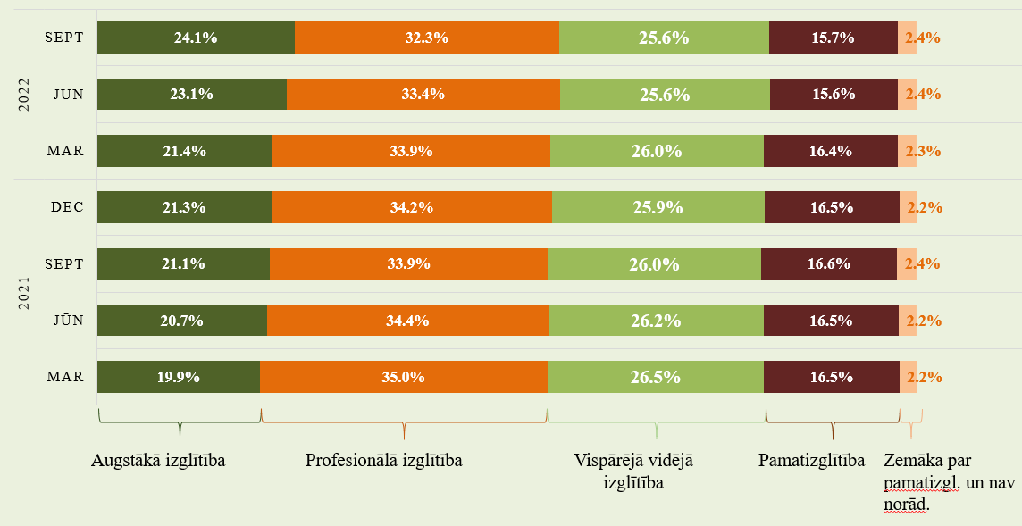
 | Tabula 3.
Dalījumā pa vecuma grupām 2022. gada septembra beigās lielāko reģistrēto bezdarbnieku skaitu veidoja bezdarbnieki vecumā no 50 gadi un vairāk – 19 855, kas ir 39,6% no kopējā reģistrēto bezdarbnieku skaita, 11 293 (22,5%) – bezdarbnieki vecumā no 35 līdz 44 gadiem, 10 071 (20,1%) – bezdarbnieki vecumā no 25 līdz 34 gadiem.  Salīdzinot ar attiecīgo periodu pirms gada, absolūtos skaitļos bezdarbnieku skaita samazinājums vērojams visās mērķgrupās, izņemot jauniešu (15 – 24 gadi) grupā, kur ir 4,4% pieaugums. Lielākais samazinājums vērojams ilgstošo bezdarbnieku un personas pēc bērna kopšanas atvaļinājuma mērķgrupās. | Bezdarbnieki sadalījumā pa vecuma grupām Sieviete Vīrietis Kopā  15 - 19 (0,9%) 232 216 448  20 - 24 (6,2%) 1 797 1 334 3 131  25 - 29 (8,3%) 2 492 1 687 4 179  30 - 34 (11,7%) 3 566 2 326 5 892  35 - 39 (12,0%) 3 611 2 403 6 014  40 - 44 (10,5%) 3 035 2 244 5 279  45 - 49 (10,8%) 2 949 2 447 5 396  50 - 54 (11,8%) 3 174 2 734 5 908  55 - 59 (13,5%) 3 641 3 115 6 756  60 un vairāk (14,3%) 3 975 3 216 7 191
Attēls 10.
Mērķgrupu bezdarbnieki 2022. gada septembra beigās
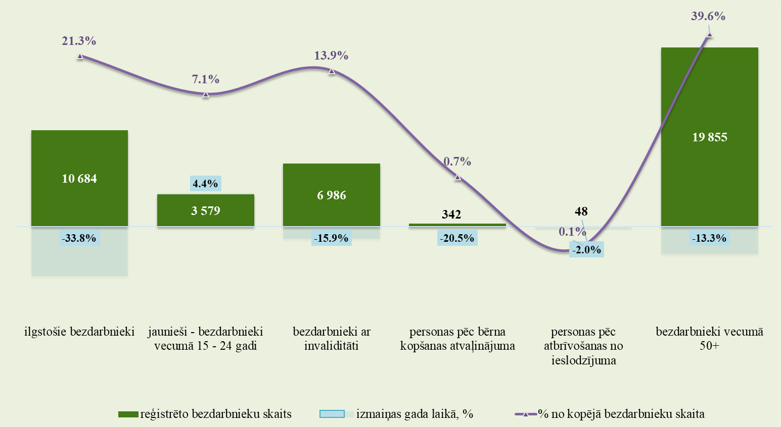
Ilgstošie bezdarbnieki

2022. gada septembra beigās NVA uzskaitē bija 10 684 ilgstošie bezdarbnieki, kas ir 21,3% no kopējā reģistrēto bezdarbnieku skaita. Ilgstošo bezdarbnieku kopskaitā 63,3% bija bezdarbnieki vecumā 50 gadi un vairāk, 26,2% – bezdarbnieki ar invaliditāti, 1,4% – jaunieši bezdarbnieki (15 – 24 gadi).
Attēls 11.
Pārskata perioda beigās
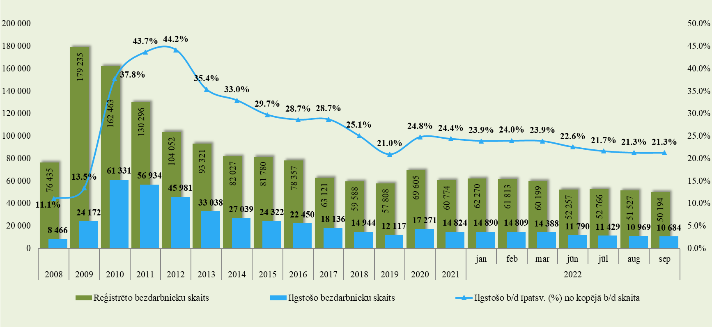

Lielākais ilgstošo bezdarbnieku skaita pieaugums, salīdzinot ar iepriekšējā gada atbilstošo periodu, sadalījumā pa profesijām pēc pēdējās nodarbošanās: sociālais darbinieks – 3, sociālais rehabilitētājs – 3, konstruktors – 3, inženierkomunikācijas tehniķis – 3, jaunlopu kopējs - 3 . Savukārt, samazinājums - palīgstrādnieks – 329, mazumtirdzniecības veikala pārdevējs – 167, apkopējs – 164, pārdevējs konsultants – 117, sētnieks – 65.

Attēls 12.
Salīdzinot ar 2021. gada atbilstošo periodu, ilgstošo bezdarbnieku skaits samazinājies kopā par 5 467 personām jeb 33,8%. Ilgstošo bezdarbnieku skaitā visos reģionos vērojams samazinājums – Kurzemes (-50,4%), Rīgas (-46,2%), Zemgales (-40,7%), Vidzemes (-36,1%) un Latgales reģionā (-25,1%).  2022. gada 9 mēnešos darbā iekārtojušies 3 745 ilgstošie bezdarbnieki, no kuriem 1 944 (51,9%) ilgstošie bezdarbnieki ir iekārtojušies darbā pēc kāda aktīvā NVA pasākuma pabeigšanas (izņemot KPP informatīvās dienas). | Ilgstošo bezdarbnieku īpatsvars reģionos no kopējā bezdarbnieku skaita reģionā (30.09.2022.)
 | 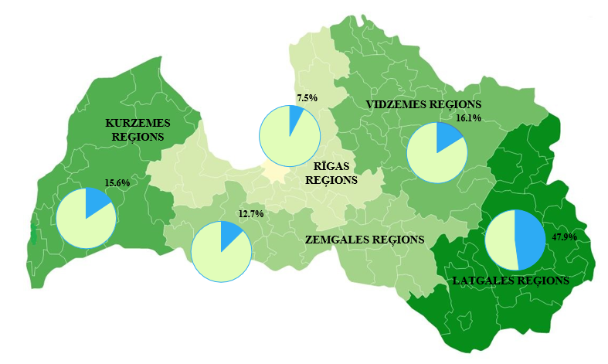

Jaunieši bezdarbnieki
2022. gada septembra beigās 3 579 jeb 7,1% no bezdarbnieku kopskaita bija jaunieši bezdarbnieki vecumā no 15 līdz 24 gadiem. 2022. gada septembra beigās bezdarbnieku (15-24 gadi) kopskaitā 4,1% bija ilgstošie bezdarbnieki, 4,1% – personas ar invaliditāti, 1,7% – personas pēc bērna kopšanas atvaļinājuma.
Attēls 13.
Pārskata perioda beigās
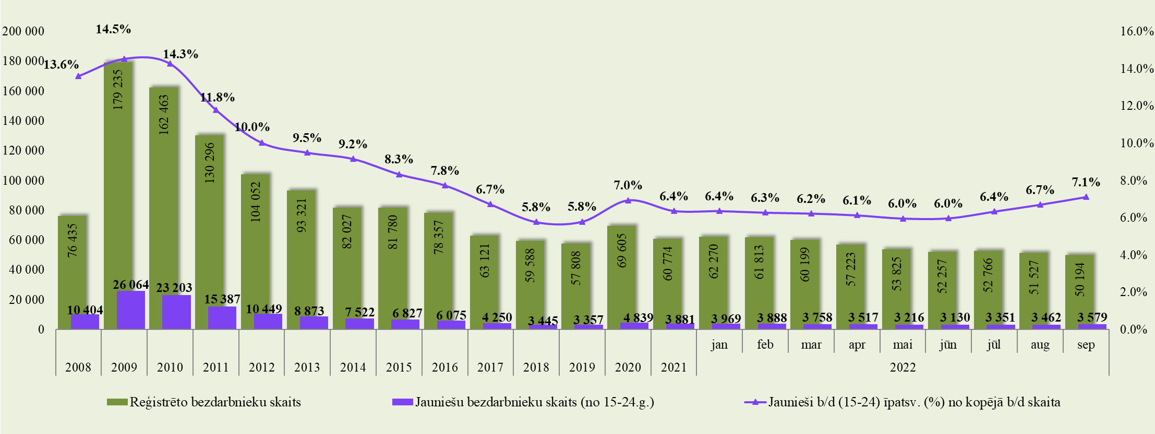

Lielākais bezdarbnieku (15-24) skaits sadalījumā pa profesijām pēc pēdējās nodarbošanās: palīgstrādnieks – 231, pārdevējs konsultants – 166, mazumtirdzniecības veikala pārdevējs – 113, viesmīlis – 82, krupjē – 61, klientu apkalpošanas speciālists – 53, noliktavas darbinieks – 47, datu ievades operators – 47, ceha strādnieks – 45, administrators – 43.
2022. gada 9 mēnešos darbā iekārtojušies 4 081 bezdarbnieku vecumā no 15 līdz 24 gadiem, no kuriem 340 (8,3%) jaunieši bezdarbnieki ir iekārtojušies darbā pēc kāda aktīvā NVA pasākuma pabeigšanas (izņemot KPP informatīvās dienas).

Bezdarbnieki ar invaliditāti
2022. gada septembra beigās 6 986 jeb 13,9 % no reģistrētā bezdarbnieku kopskaita valstī bija bezdarbnieki ar invaliditāti. Salīdzinot ar atbilstošo periodu pirms gada, mērķgrupas samazinājums absolūtos skaitļos ir par 1 321 personu. 2022. gada septembra beigās vairāk nekā puse (65,9%) no reģistrētajiem bezdarbniekiem ar invaliditāti ir vecumā virs 50 gadiem, 40,1% no reģistrētajiem bezdarbniekiem ar invaliditāti ir ilgstošie bezdarbnieki, jaunieši bezdarbnieki (15-24) ir 2,1%. Attēls 14.
Pārskata perioda beigās
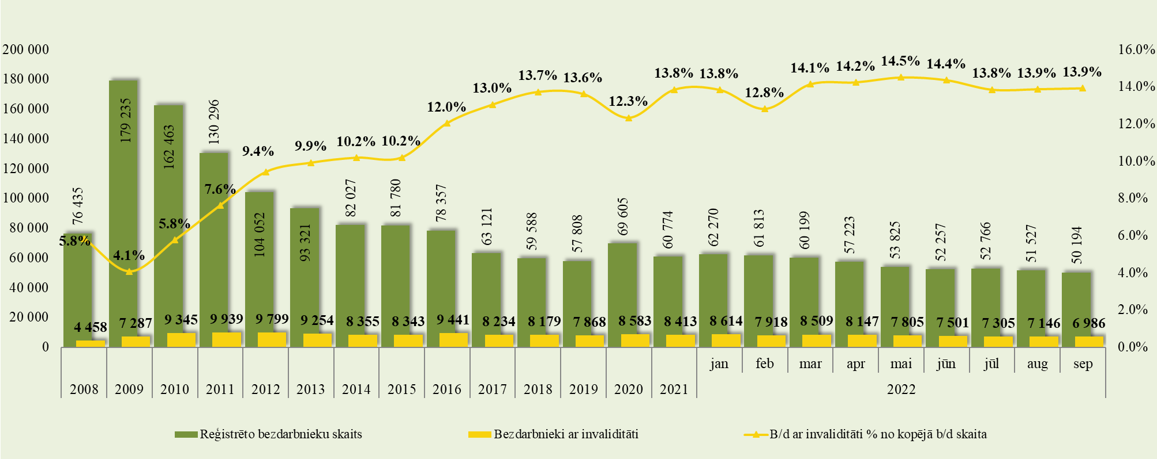
Lielākais bezdarbnieku ar invaliditāti skaits, sadalījumā pa profesijām pēc pēdējās nodarbošanās 2022. gada septembra beigās: palīgstrādnieks – 552, apkopējs – 335, mazumtirdzniecības veikala pārdevējs – 232, sētnieks – 150, asistents personām ar invaliditāti – 111, aprūpētājs – 103, automobiļa vadītājs – 95, pavārs – 85, apkures/ krāšņu kurinātājs – 80, pārdevējs konsultants – 72.
2022. gada 9 mēnešos darbā iekārtojušās 3 071 personas ar invaliditāti, no kurām 694 (22,6%) ir iekārtojušās darbā pēc kāda aktīvā NVA pasākuma pabeigšanas (izņemot KPP informatīvās dienas).

Bezdarbnieki vecumā 50 gadi un vairāk
NVA 2022. gada septembra beigās reģistrēti 19 855 bezdarbnieki vecumā 50 gadi un vairāk, kas ir 39,6% no kopējā reģistrētā bezdarbnieku skaita valstī. 2022. gada septembra beigās 34,1% no reģistrētajiem bezdarbniekiem vecumā 50 gadi un vairāk ir ilgstošie bezdarbnieki, bezdarbnieki ar invaliditāti 23,2%.
Attēls 15.
Pārskata perioda beigās
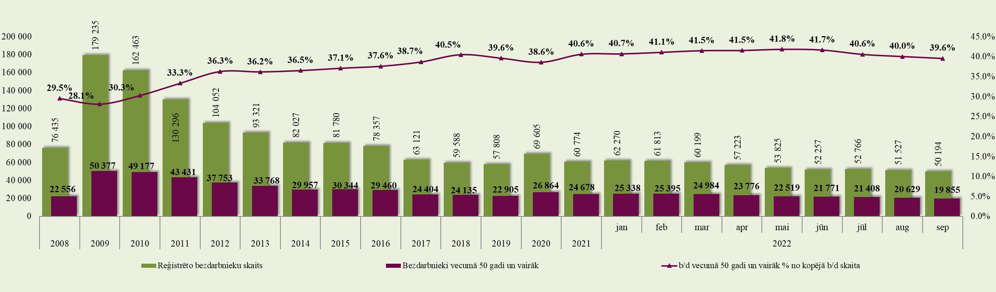
Lielākais bezdarbnieku vecumā 50 gadi un vairāk skaits sadalījumā pa profesijām pēc pēdējās nodarbošanās 2022. gada septembra beigās: palīgstrādnieks – 1 262, apkopējs – 858, mazumtirdzniecības veikala pārdevējs – 573, sētnieks – 414, automobiļa vadītājs – 324, aprūpētājs – 287, pārdevējs konsultants – 245, pavārs – 242, apkures/ krāšņu kurinātājs – 227, kravas automobiļa vadītājs – 214.
2022. gada 9 mēnešos darbā iekārtojušies 12 676 bezdarbnieki vecumā 50 gadi un vairāk, no kuriem 1 558 (12,3%) ir iekārtojušies darbā pēc kāda aktīvā NVA pasākuma pabeigšanas (izņemot KPP informatīvās dienas).

REĢISTRĒTĀS DARBA VIETAS VALSTĪ

2022. gada 9 mēnešos NVA reģistrētas 96 082 jaunas brīvās darba vietas, kas ir par 23 737 jeb 32,8% vairāk, salīdzinot ar 2021. gada 9 mēnešiem.
2022. gada septembra beigās bija reģistrētas aktuālas 29 246 brīvās darba vietas, kas ir par 5 629 jeb 23,8% vairāk, salīdzinot ar 2021. gada septembri.
Attēls 16.
Pārskata periodā NVA reģistrētās brīvās darba vietas, darbā iekārtojušos skaits, reģistrēto un noņemto vakanču attiecība
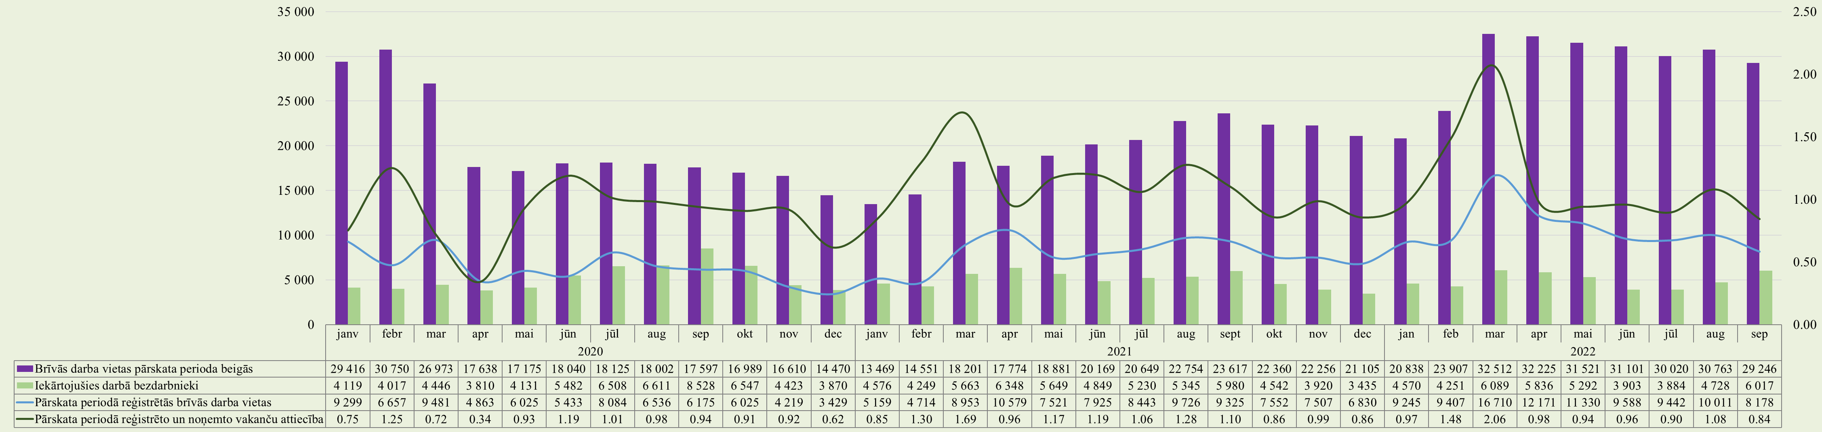

Attēls 17.
Brīvo darba vietu skaits pēc uzņēmuma nozares (NACE 2) TOP 10
struktūra 2022. gada septembra beigās, procentos
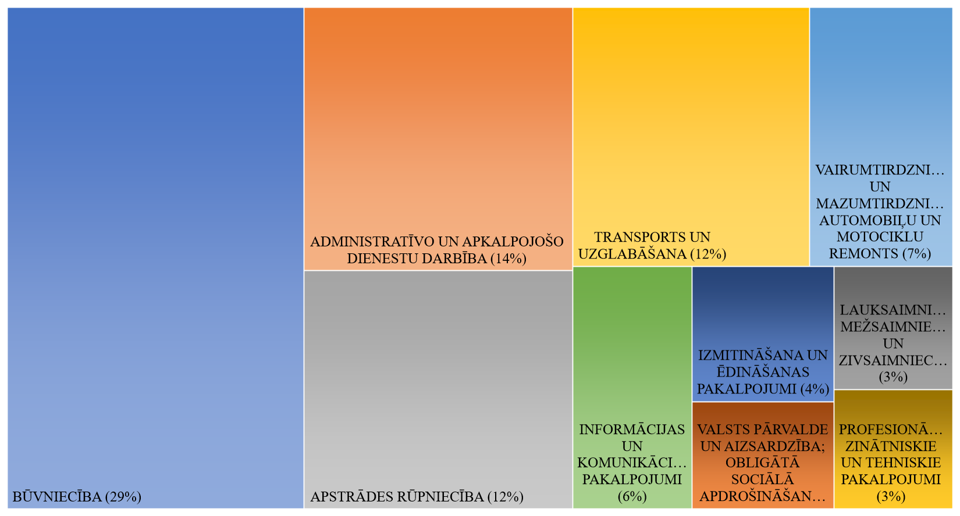
NVA 2022. gada septembra beigās brīvo darba vietu skaits sadalījumā pēc uzņēmuma nozares (lielākais skaits): Būvniecība – 8 366 (29%), Administratīvo un apkalpojošo dienestu darbība – 3 968 (14%), Apstrādes rūpniecība – 3 590 (12%), Transports un uzglabāšana – 3 445 (12%), Vairumtirdzniecība un mazumtirdzniecība; automobiļu un motociklu remonts – 2 074 (7%).
Visvairāk brīvo darba vietu skaits sadalījumā pēc uzņēmuma nozares (NACE 2), salīdzinot ar atbilstošo periodu pirms gada, pieaudzis Informācijas un komunikācijas pakalpojumos – informācijas ievadīšanas operators (+280), klientu apkalpošanas operators (+174), uzskaites operators (+100), krupjē (+51), programmētājs (+47); Izmitināšanas un ēdināšanas pakalpojumi – pavārs (+129), virtuves darbinieks (+95), pavāra palīgs (+90), būvstrādnieks (+71), betonētājs (+39); Transports un uzglabāšana – kravas automobiļa vadītājs (+689), vilcējautomobiļa vadītājs (+145), krāvējs (roku darbs) (+94), gaisa kuģa stjuarts (+80), automobiļa vadītājs (+72).
Tabula 4.
Brīvo darba vietu skaits sadalījumā pēc uzņēmuma nozares (NACE 2)
Nozare (TOP 10) | Brīvo darbvietu skaits 2021. gada  septembra beigās | Brīvo darbvietu skaits 2022. gada  septembra beigās | Izmaiņas procentos
Būvniecība | 8 057 | 8 366 | 4%
Administratīvo un apkalpojošo dienestu darbība | 3 131 | 3 968 | 27%
Apstrādes rūpniecība | 3 206 | 3 590 | 12%
Transports un uzglabāšana | 2 303 | 3 445 | 50%
Vairumtirdzniecība un mazumtirdzniecība; automobiļu un motociklu remonts | 1836 | 2 074 | 13%
Informācijas un komunikācijas pakalpojumi | 640 | 1 621 | 153%
Izmitināšanas un ēdināšanas pakalpojumi | 678 | 1 078 | 59%
Valsts pārvalde un aizsardzība; obligātā sociālā apdrošināšana | 712 | 855 | 20%
Lauksaimniecība, mežsaimniecība un zivsaimniecība | 593 | 822 | 39%
Profesionālie, zinātniskie un tehniskie pakalpojumi | 635 | 793 | 25%
Pavisam kopā | 23 617 | 29 246 | 24%

Lielākais brīvo darba vietu pieaugums gada griezumā vērojams zemas kvalifikācijas profesijās – palīgstrādnieks (+978), ceha strādnieks (+303), būvstrādnieks (+218), ceļu būves palīgstrādnieks (+192), sezonas lauksaimniecības strādnieks (+186), savukārt vidējais kvalifikācijas profesijās - kalpotāju grupā – informācijas ievadīšanas operators (+281), klientu apkalpošanas operators (+169); uzskaites operators (+100), klientu apkalpošanas speciālists (+70), krupjē (+61).
Tabula 5.
Brīvo darba vietu skaits sadalījumā pa profesiju grupām (pēc LR profesiju klasifikatora) perioda beigās
Profesiju pamatgr.  Nr. | Profesiju pamatgrupas  nosaukums | Brīvo darbvietu skaits 2021. gada  septembra beigās | Brīvo darbvietu skaits 2022.gada  septembra beigās | Izmaiņas procentos
Augstas kvalifikācijas profesijas, tai skaitā: |  | 2 990 | 3 375 | 13%
0 | Nacionālo bruņoto spēku profesijas | 10 | 3 | -70%
1 | Vadītāji | 250 | 215 | -14%
2 | Vecākie speciālisti | 1 634 | 2 113 | 29%
3 | Speciālisti | 1 096 | 1 044 | -5%
Vidējas kvalifikācijas profesijas, tai skaitā: |  | 14 264 | 17 085 | 20%
4 | Kalpotāji | 596 | 1 348 | 126%
5 | Pakalpojumu un tirdzniecības darbinieki | 1 674 | 1 872 | 12%
6 | Kvalificēti lauksaimniecības, mežsaimniecības un zivsaimniecības darbinieki | 192 | 212 | 10%
7 | Kvalificēti strādnieki un amatnieki | 8 850 | 9 680 | 9%
8 | Iekārtu un mašīnu operatori un izstrādājumu montieri | 2 952 | 3 973 | 35%
Zemas kvalifikācijas profesijas |  | 6 363 | 8 786 | 38%
Kopā |  | 23 617 | 29 246 | 24%

Darba devēju aktuālās pieprasītākās profesijas 2022. gada septembra beigās (Top 10)
 | Attēls 18.
Augstas kvalifikācijas profesijas | Vidējas kvalifikācijas profesijas
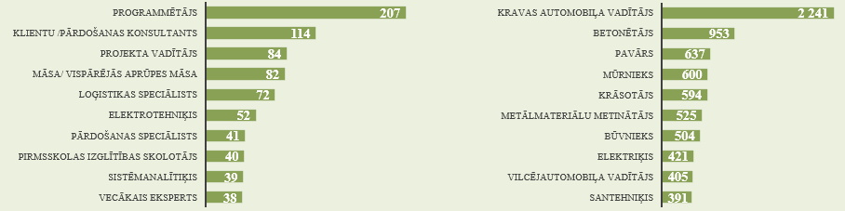

Attēls 19.
Zemas kvalifikācijas profesijas
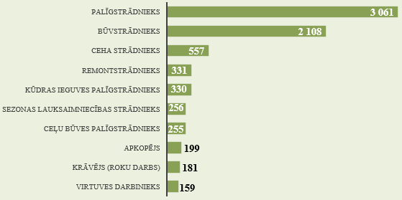

Ilgstoši neaizpildītās brīvās darbvietas | Tabula 6.
2022. gada septembra beigās NVA bija reģistrētas 22 542 ilgāk par 1 mēnesi neaizpildītas brīvās darbvietas, kas veido 77,1% no brīvo darba vietu kopskaita pārskata perioda beigās (29 246). Lielākais ilgstoši neaizpildīto vakanču īpatsvars vērojams Rīgas (80,4%) un Vidzemes (76,2%) reģionos, savukārt mazākais - Latgales reģionā – 53,0%. Kurzemes reģionā t.i. 54,7%, bet Zemgales reģionā – 67,8%. | Vakance nav aizpildīta | Reģioni (dati uz 30.09.2022.)
 | 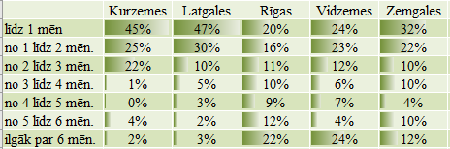

Tabula 7.
Ilgstoši neaizpildītās (ilgāk par 6 mēnešiem) brīvās darbvietas sadalījumā pa profesijām
(lielākais skaits)
Profesija (TOP 5) | Ilgstoši neaizpildīto brīvo darbvietu skaits (2022.gada septembra beigās) | Brīvās darbvietas  (2022.gada septembra beigās)
KRAVAS AUTOMOBIĻA VADĪTĀJS | 725 | 2 241
PALĪGSTRĀDNIEKS | 364 | 3 061
BŪVSTRĀDNIEKS | 262 | 2 108
INFORMĀCIJAS IEVADĪŠANAS OPERATORS | 261 | 294
BETONĒTĀJS | 251 | 953

TOP profesijas Rīgas reģionā, kurās darba tirgus pieprasījums nesakrīt ar piedāvājumu (nav aizpildītas ilgāk par 6 mēnešiem): kravas automobiļa vadītājs (709), informācijas ievadīšanas operators (261), būvstrādnieks (256), mūrnieks (250) , betonētājs (247). Latgales reģionā: šūšanas iekārtu operators (4), māsa/ vispārējās aprūpes māsa (3), ārsts (2), oftalmologs (1), nefrologs (1). Vidzemes reģionā: kūdras ieguves palīgstrādnieks (106), būvnieks (94), palīgstrādnieks (74), ēku celtnieks (66), zivju apstrādātājs (15). Zemgales reģionā: palīgstrādnieks (64), sezonas lauksaimniecības strādnieks (20), elektriķis (18), dārzeņu audzēšanas laukstrādnieks (16), kravas automobiļa vadītājs (10), savukārt, 2022. gada septembra beigās Kurzemes reģionā bija 27 ilgstoši neaizpildītās (ilgāk par 6 mēneši) brīvās darbavietas – ceha strādnieks (14), vilcējautomobiļa vadītājs (6), kravas automobiļa vadītājs (3), klientu/ pārdošanas konsultants (1), reklāmas un tirgvedības projektu plānotājs (1), ekskavatora vadītājs (1), lopkopējs (1).

INFORMĀCIJA PAR NVA ĪSTENOTAJIEM PASĀKUMIEM UN DARBIEKĀRTOŠANĀS

2022. gada 9 mēnešos dalību NVA pasākumos uzsāka/saņēma pakalpojumus (t.sk. KPP un karjeras konsultācijas) 50 495 personas (unikālās personas), kas piedalījās 76 554 aktivitātē.
Attēls 20.
2022. gada 9 mēnešos uzsākuši dalību pasākumos/saņēmuši pakalpojumu t.sk. darba meklētāji un citas personas

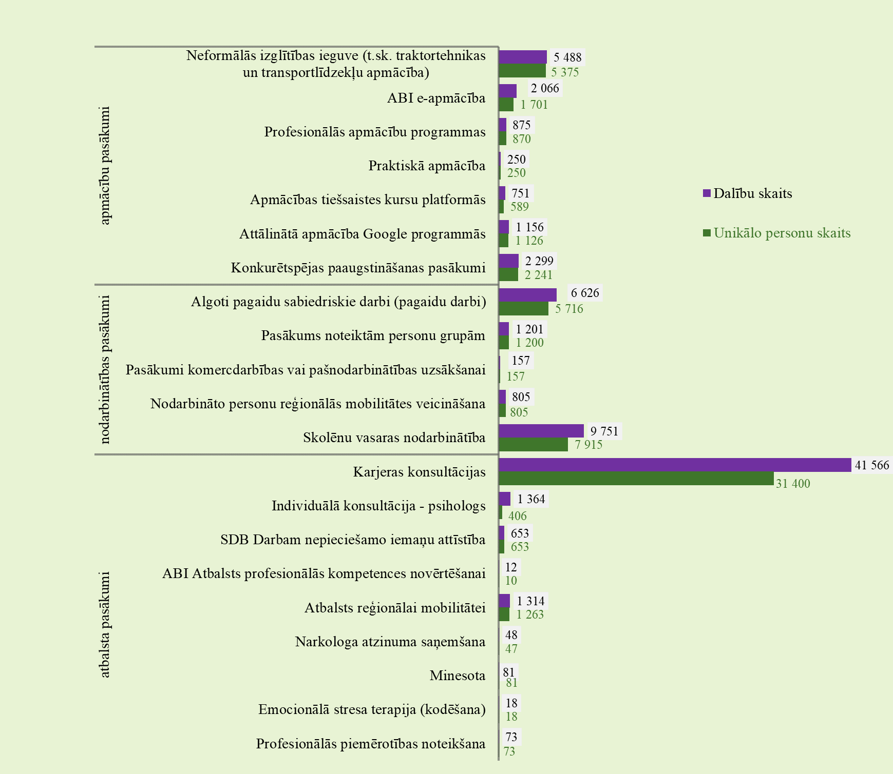
- Datos netiek iekļauti - obligātā veselības pārbaude, ergoterapeita pakalpojums, surdotulka pakalpojums, darba vietas pielāgošana, individuālie aizsardzības līdzekļi, transporta pakalpojums un nodarbinātības uzsākšanas pabalsts Ukrainas civiliedzīvotājiem.

2022. gada 9 mēnešos darbā iekārtojušies 44 570 bezdarbnieks, no kuriem 4 863 (11%) bezdarbnieki ir iekārtojušies darbā pēc kāda aktīvā NVA pasākuma pabeigšanas (izņemot KPP informatīvās dienas).

Attēls 21.
Bezdarbnieku darbā iekārtošanās
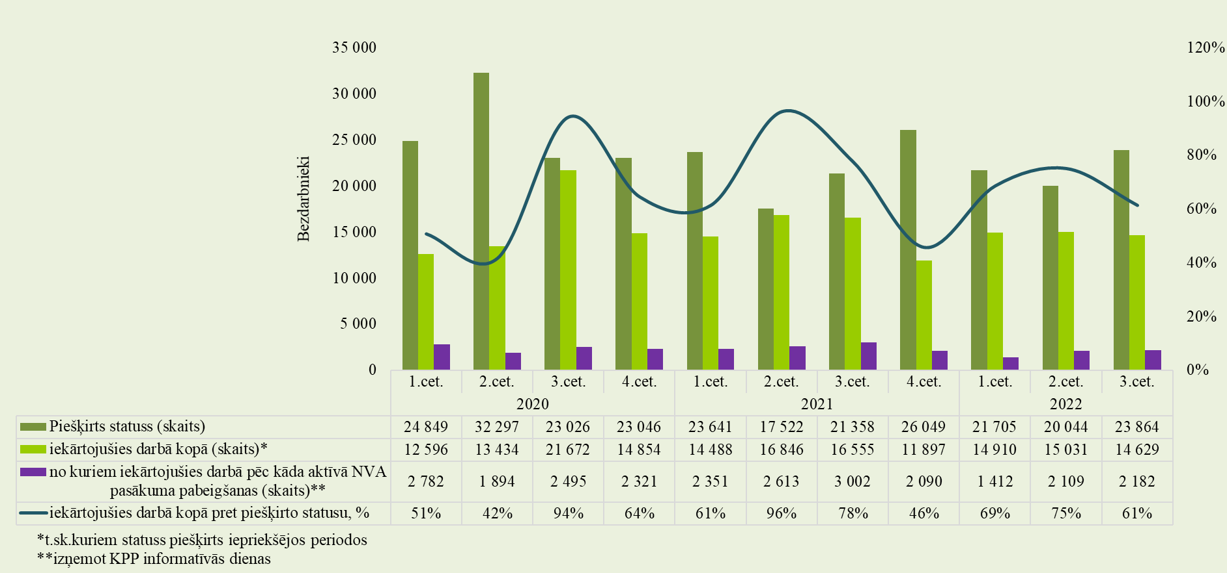

Attēls 22.
Pabeiguši dalību periodā no 01.04.2021. līdz 31.03.2022. un iekārtojušies darbā pirmo 6 mēnešu laikā pēc pasākuma pabeigšanas (periodā līdz 30.09.2022.)

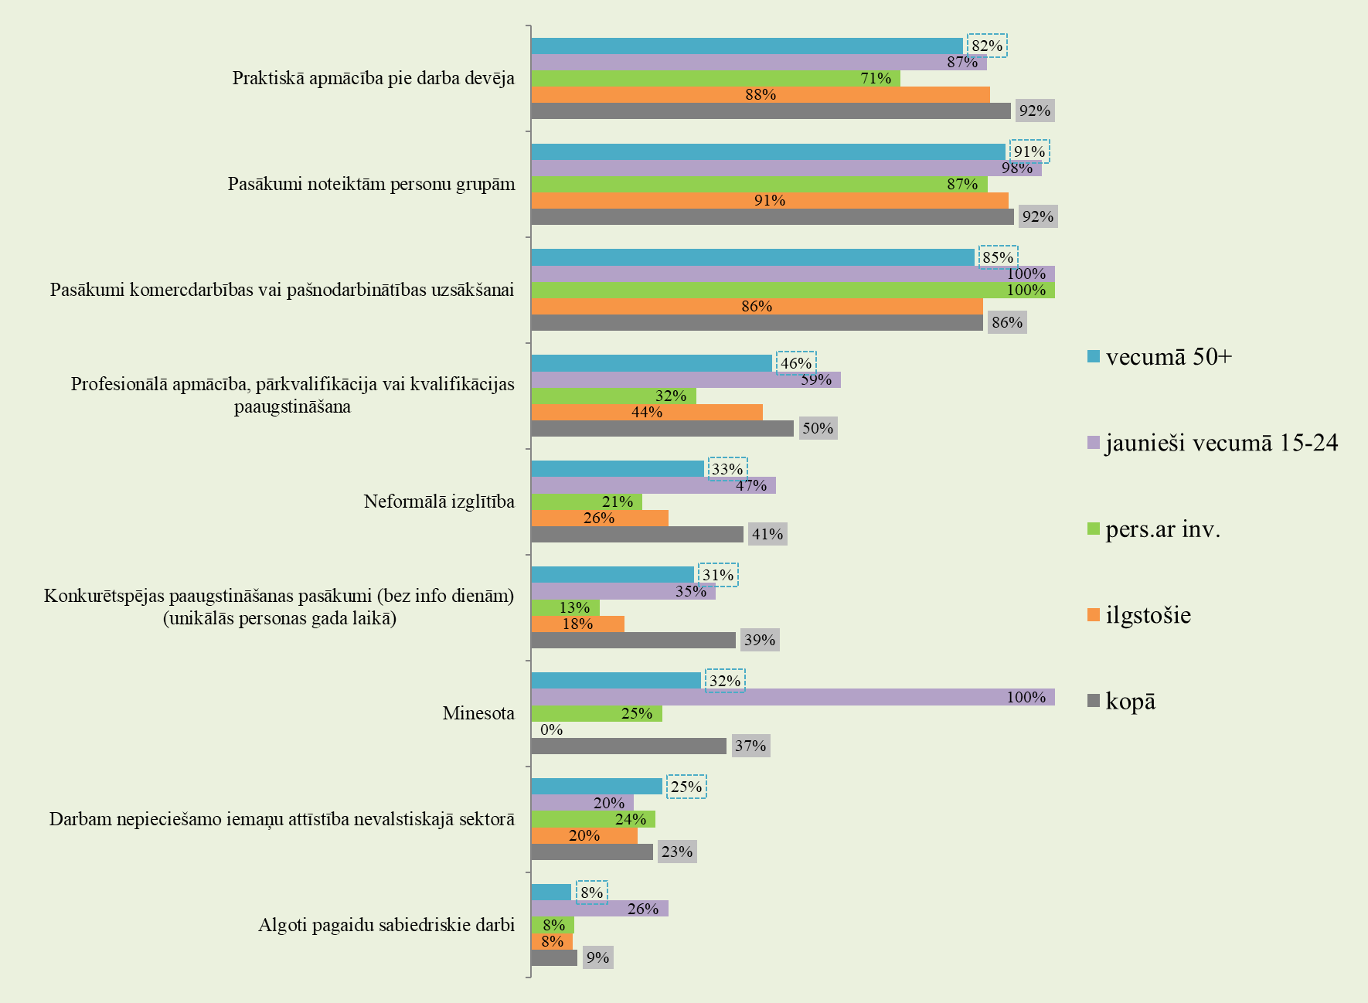

NVA KLIENTU INTERESE PAR DARBU ĀRZEMĒS

NVA klientiem, kas plāno doties darba meklējumos ārpus Latvijas, 2022. gada 9 mēnešos EURES speciālisti snieguši 239 konsultācijas. Vislielāko interesi klienti izrāda par darba iespējām Nīderlandē – 10,9% (viens cilvēks var būt interesējies par vairākām valstīm, profesijām un nozarēm). Sniegtas arī 134 konsultācijas ārvalstu klientiem, kuri izrādījuši interesi par darba iespējām Latvijā.
Lielākā interese par darbu ārzemēs ir vienkāršajās profesijās (apkopēji, lauksaimniecības un fermas strādnieki, iesaiņotāji, krāvēji u.c.) – 39,3%. Vislielākā interese par darbu ārzemēs ir lauksaimniecībā, mežsaimniecībā un zivsaimniecībā – 22,6%.
 | Attēls 23.
NVA klientu interesējošo valstu TOP 5  2022. gada 9 mēnešos | NVA klientu interesējošā nozare darbam ārzemēs TOP 4  2022. gada 9 mēnešos
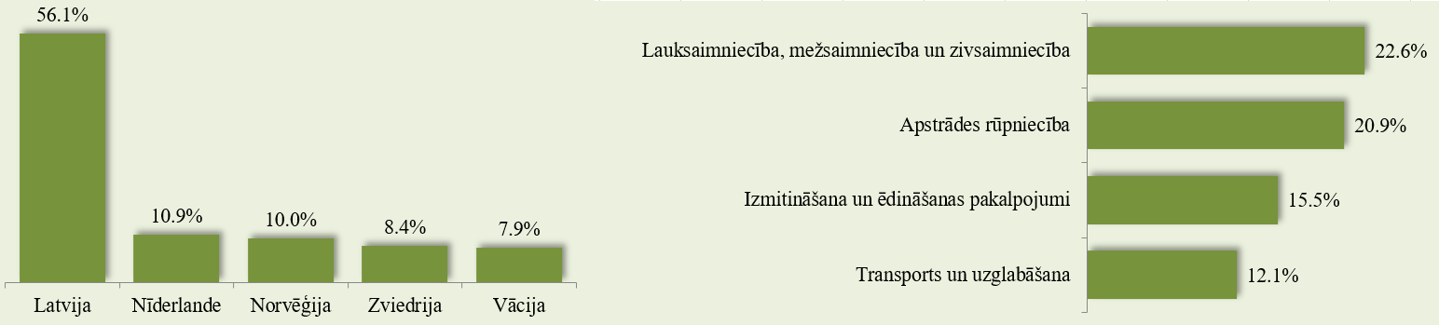

APKOPOJOŠĀ STATISTIKA
Tabula 8.
 | 31.12.2018. | 31.12.2019. | 31.12.2020. | 31.12.2021. | 30.09.2022.
Reģistrēto bezdarbnieku skaits | 59 588 | 57 808 | 69 605 | 60 774 | 50 194
Reģistrētā bezdarba līmenis | 6,4% | 6,2% | 7,7% | 6,7% | 5,7%
Cilvēku, kas gada laikā saņēmuši reģistrētā bezdarbnieka statusu, skaits (plūsma reģistrētajā bezdarbā) | 87 132 | 87 907 | 103 218 | 88 570 | 65 613
Kopējais apkalpoto klientu skaits (uzskaitē gada sākumā + saņēmuši bezdarbnieka statusu) | 150 253 | 147 495 | 161 026 | 158 175 | 126 387
Vidējais bezdarba ilgums (dienās) gada laikā | 173 | 163 | 157 | 188 | 154
Gada laikā reģistrēto vakanču skaits | 88 492 | 106 397 | 76 226 | 94 234 | 96 082
Darbā iekārtojušos cilvēku skaits (gada laikā) | 63 633 | 63 734 | 62 492 | 59 672 | 44 570
Ilgstošā bezdarba īpatsvars | 25,1% | 21,0% | 24,8% | 24,4% | 21,3%
Atbalstu saņēmušo cilvēku skaits (unikālās personas visos pasākumos) | 91 757 | 74 606 | 58 180 | 64 476 | 50 495
*Subsidētajā nodarbinātībā iesaistīto bezdarbnieku skaits (unikālie) | 1 457 | 1 229 | 2 018 | 2 009 | 1 853
**Apmācību pasākumos iesaistīto skaits (unikālie) | 16 559 | 14 938 | 12 523 | 15 851 | 9 599

*Subsidētajā nodarbinātībā iekļauti Darbam nepieciešamo iemaņu attīstība un Pasākums noteiktām personu grupām projekts.
**Apmācību pasākumos no 2017. gada līdz 2020. gadam iekļauta – Profesionālā un neformālā apmācība, savukārt no 2021. gada iekļauta – Profesionālā, neformālā un praktiskā apmācība, e-apmācība, apmācības tiešsaistes kursu platformās, attālinātā apmācība Google programmās un attālinātā apmācība Pilotprojekts.

